INSTITUTO SUPERIOR PRIVADO KHIPU


ALUMNOS - GRUPO 5:

- ARNADO RIVERA JULIO DAVID
- MONGE HUAYHUA SADITH LUCERO
- RETAMOZO VILCA ANSHELO
- ROMERO GRABIEL FARID YASSER

ACTIVIDAD: 1ER ENTREGABLE - SISTEMA DE GESTIÓN DE CLIENTES PARA UNA EMPRESA DE SERVICIOS
CURSO: DESARROLLO BACKEND

DOCENTE: ING. YUVER GERMAIN RAMIREZ CESPEDEZ

CUSCO – PERÚ 2025

Índice

- Análisis y Requerimientos 1
  - Arquitectura de desarrollo del sistema 1
  - Requerimientos 1
    - Requerimientos Funcionales 1
    - Requerimientos No Funcionales 4
  - Lista de casos de uso 5
  - Diagrama de casos de uso 7
  - Diagrama de entidades 8
  - Diagramas de secuencia 9
    - Gestión de autenticación del administrador 9
    - Gestión de autenticación del empleado 10
    - Gestión de clientes 11
    - Gestión de interacciones con clientes 12
    - Gestión de solicitudes de servicio 13
    - Gestión de tareas 14
    - Visualización de historial de clientes 15
    - Generación de reportes 16
    - Gestión de empleados 20
    - Gestión de administradores 21
  - Diagrama de componentes 22
  - Diagrama de despliegue 23
  - Procesos del Sistema de Gestión de Clientes para una Empresa de Servicios 24
  - Cronograma 26
- Diseño (mockups de interfaces) 27
  - Autenticación 27
  - Registro de Cliente 28
  - Gestión de Interacciones 29
  - Asignación y Estados 31
  - Historial del Cliente 33
  - Generación de Reportes 34

Análisis y Requerimientos

Arquitectura de desarrollo del sistema

La arquitectura de desarrollo seleccionada para el desarrollo del Sistema de Gestión de Clientes para una Empresa de Servicios es el Modelo Vista Controlador (MVC).
El Modelo Vista Controlador (MVC) es un patrón de arquitectura de software que separa una aplicación en tres componentes principales para facilitar su mantenimiento y escalabilidad:
- Modelo: maneja los datos y la lógica de negocio de la aplicación.
- Vista: se encarga de la interfaz de usuario y de mostrar la información al usuario.
- Controlador: actúa como intermediario entre el modelo y la vista, gestionando las entradas del usuario y actualizando el modelo o la vista según sea necesario.

Requerimientos

Requerimientos Funcionales

ID | Nombre | Descripción | ¿Quién lo requiere?
RF01 | Inicio de sesión del administrador | Permitir que los administradores inicien sesión mediante usuario y  contraseña. | Administrador
RF02 | Inicio de sesión del empleado | Permitir que los empleados inicien sesión mediante  usuario y contraseña. | Empleado
RF03 | Cierre de sesión del administrador | Permitir cerrar la sesión del  administrador de forma segura. | Administrador
RF04 | Cierre de sesión del  empleado | Permitir cerrar la sesión del  empleado de forma segura. | Empleado

ID | Nombre | Descripción | ¿Quién lo requiere?
RF05 | Registro de cliente | Registrar nuevos clientes con  datos personales y de contacto. | Empleado
RF06 | Modificación de  cliente | Modificar registros de clientes. | Empleado
RF07 | Consulta de clientes | Realizar consultas de los  registros de clientes | Administrador /  Empleado
RF08 | Registro de interacciones | Registrar interacciones  (llamadas, correos o visitas) con clientes. | Empleado
RF09 | Modificación de  interacciones | Modificar registros de  interacciones con clientes. | Empleado
RF10 | Consulta de interacciones | Realizar consultas de los registros de interacciones con  clientes. | Administrador / Empleado
RF11 | Registro de solicitudes de  servicio | Registrar solicitudes de servicio de clientes. | Empleado
RF12 | Modificación de  solicitudes de servicio | Modificar registros de  solicitudes de servicio de clientes. | Empleado
RF13 | Consulta de solicitudes de  servicio | Realizar consultas de registros de solicitudes de servicio de  clientes. | Administrador / Empleado
RF14 | Asignación de tareas | Asignar tareas a uno o varios  empleados. | Administrador
RF15 | Gestión de tareas por el administrador | Editar, eliminar y consultar registros de tareas asignadas  a uno o varios empleados. | Administrador
RF16 | Gestión de tareas  por el empleado | Consultar las tareas  asignadas al empleado | Empleado

ID | Nombre | Descripción | ¿Quién lo requiere?
RF17 | Visualización de  historial | Visualización del historial de  servicios de cada cliente. | Empleado /  Administrador
RF18 | Generación de reportes de clientes | Permitir generar reportes de  clientes filtrados por rango de fechas, empleados o servicios. | Administrador / Empleado
RF19 | Generación de reportes de interacciones de  clientes | Permitir generar reportes de interacciones de clientes, filtradas por rango de fechas,  empleados o servicios. | Administrador / Empleado
RF20 | Generación de reportes de solicitudes de  servicio | Permitir generar reportes de solicitudes de servicio, filtradas por rango de fechas,  empleados o servicios. | Administrador / Empleado
RF21 | Generación de reportes de tareas | Permitir generar reportes de  tareas, filtradas por rango de fechas, empleados o servicios | Administrador / Empleado
RF22 | Registro de empleados | Registrar nuevos empleados con datos personales y de  contacto. | Administrador
RF23 | Modificación de  empleados | Modificar registros de  empleados. | Administrador
RF24 | Anulación de  empleados | Anular el acceso de un  empleado al sistema. | Administrador
RF25 | Registro de administradores | Registrar nuevos administradores con datos  personales y de contacto. | Administrador
RF26 | Modificación de  administradores | Modificar registros de  administradores. | Administrador
RF27 | Anulación de  administradores | Anular el acceso de un  administrador al sistema. | Administrador

ID | Nombre | Descripción | ¿Quién lo requiere?
RF28 | Consulta de empleados | Realizar consultas de todos los empleados registrados. | Administrador
RF29 | Consulta de administradores | Realizar consultas de todos  los administradores registrados. | Administrador

Requerimientos No Funcionales

ID | Nombre | Descripción | ¿Quién lo  requiere?
RNF01 | Interfaz sencilla | El sistema debe tener una interfaz sencilla y fácil de  utilizar. | Administrador / Empleado
RNF02 | Control de acceso y autenticación | El acceso al sistema está protegido por usuario y  contraseña. | Administrador / Empleado
RNF03 | Requiere conexión a internet | El sistema funciona en línea  por lo que requiere de una conexión estable a internet. | Administrador / Empleado
RNF04 | Acceso multiplataforma | El sistema debe ser accesible desde distintos dispositivos (PC, tablet, smartphones) de  forma responsiva. | Administrador / Empleado

Lista de casos de uso

ID | Nombre | Requerimientos Asociados | Actores | Descripción
CU01 | Gestión de autenticación del administrador | RF01, RF03 | Administrador | Permite al administrador iniciar y cerrar sesión de forma  segura.
CU02 | Gestión de autenticación del empleado | RF02, RF04 | Empleado | Permite al empleado iniciar y cerrar sesión de forma segura.
CU03 | Gestión de clientes | RF05, RF06, RF07 | Administrador, Empleado | Permite registrar, modificar y consultar los datos de los  clientes.
CU04 | Gestión de interacciones con clientes | RF08, RF09, RF10 | Administrador, Empleado | Permite registrar, modificar y consultar interacciones (llamadas, correos o visitas) con clientes.
CU05 | Gestión de solicitudes de servicio | RF11, RF12, RF13 | Administrador, Empleado | Permite registrar, modificar y consultar solicitudes de servicio de los  clientes.

ID | Nombre | Requerimientos Asociados | Actores | Descripción
CU06 | Gestión de tareas | RF14, RF15, RF16 | Administrador, Empleado | Permite asignar, consultar, editar y eliminar tareas relacionadas con los empleados.
CU07 | Visualización de historial de clientes | RF17 | Administrador, Empleado | Permite visualizar el historial de servicios de cada  cliente.
CU08 | Generación de reportes | RF18, RF19, RF20, RF21 | Administrador, Empleado | Permite generar diferentes tipos de reportes filtrados (clientes, interacciones, solicitudes, tareas).
CU09 | Gestión de empleados | RF22, RF23, RF24, RF28 | Administrador | Permite registrar, modificar, anular y consultar los registros de los empleados.

ID | Nombre | Requerimientos Asociados | Actores | Descripción
CU10 | Gestión de administradores | RF25, RF26, RF27, RF29 | Administrador | Permite registrar, modificar, anular y consultar los registros de los administradores.

Diagrama de casos de uso
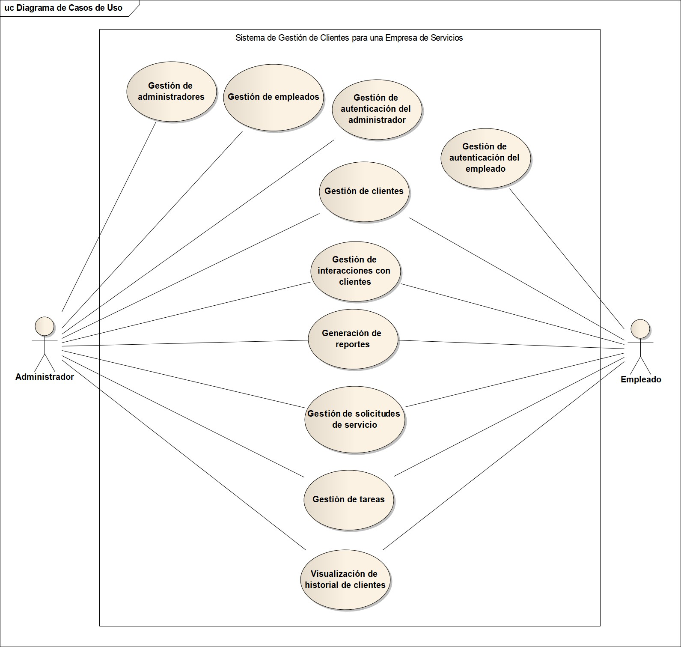

Diagrama de entidades
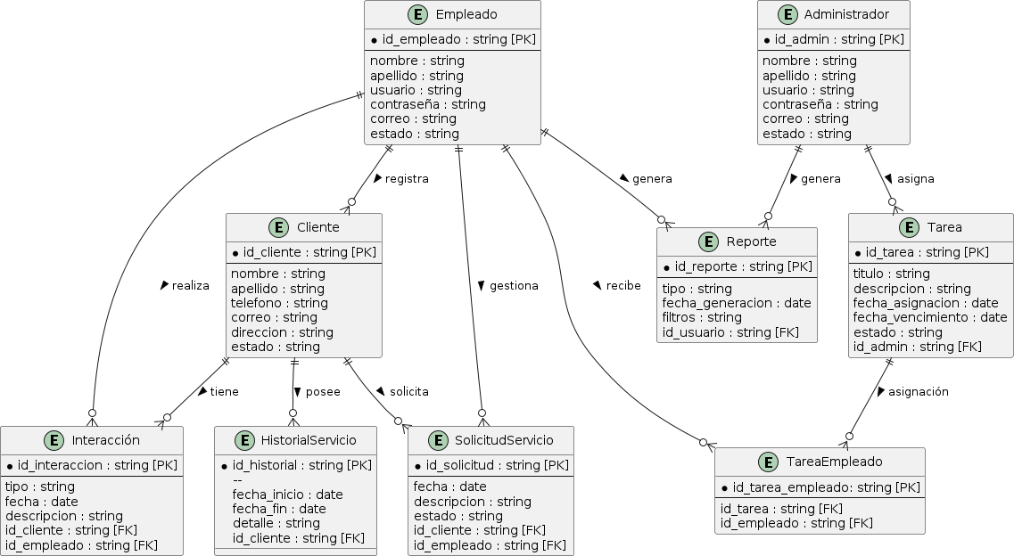

Diagramas de secuencia

Gestión de autenticación del administrador
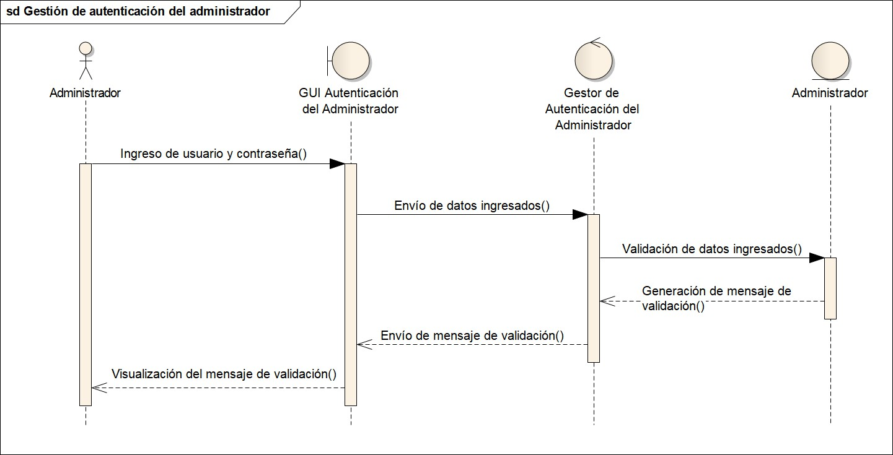

Gestión de autenticación del empleado
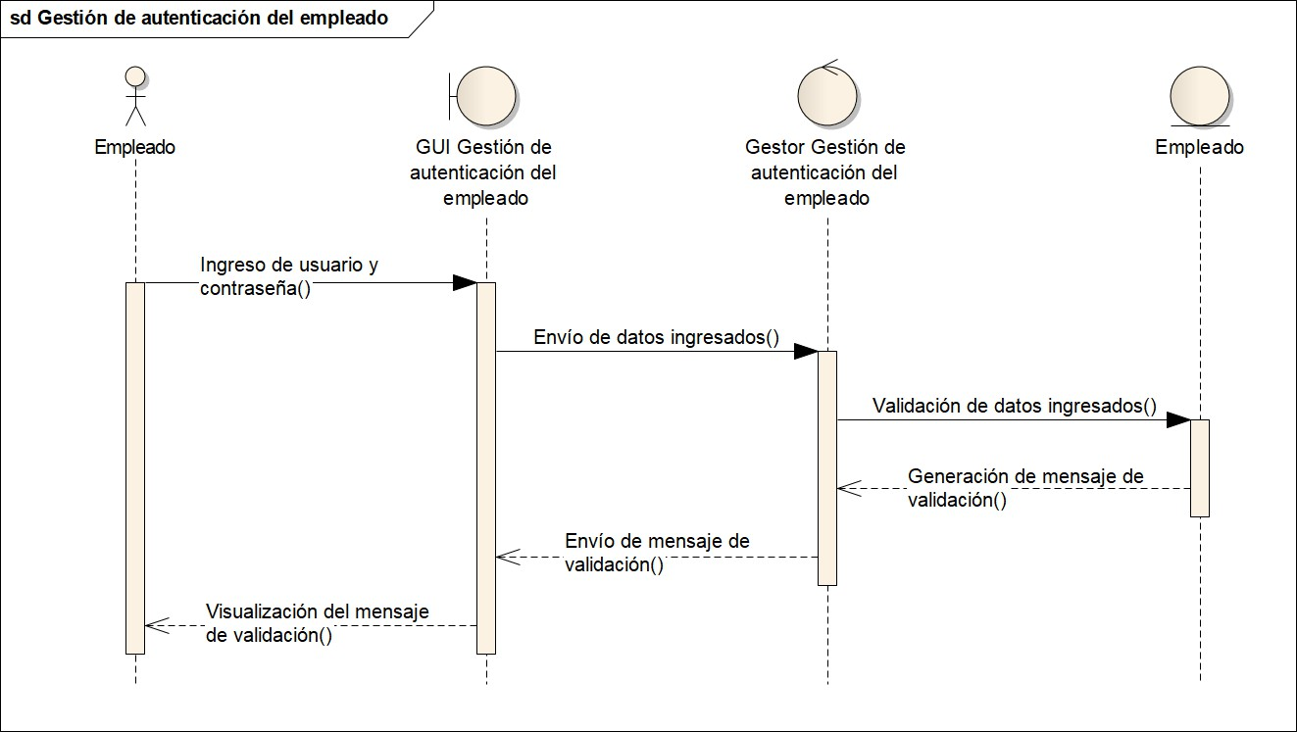

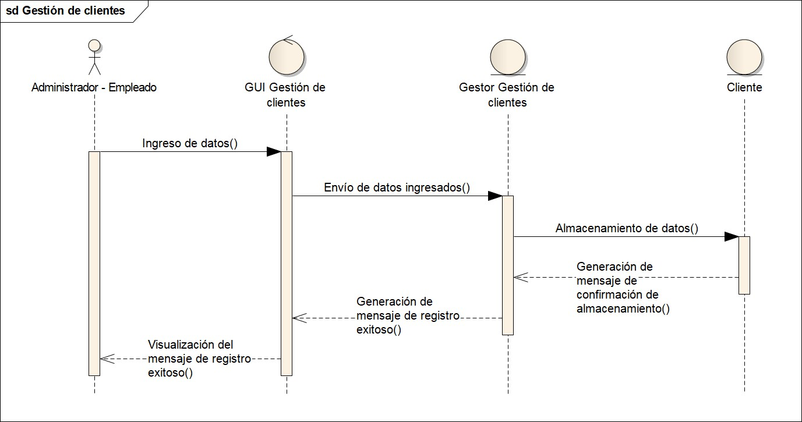
Gestión de clientes

Gestión de interacciones con clientes
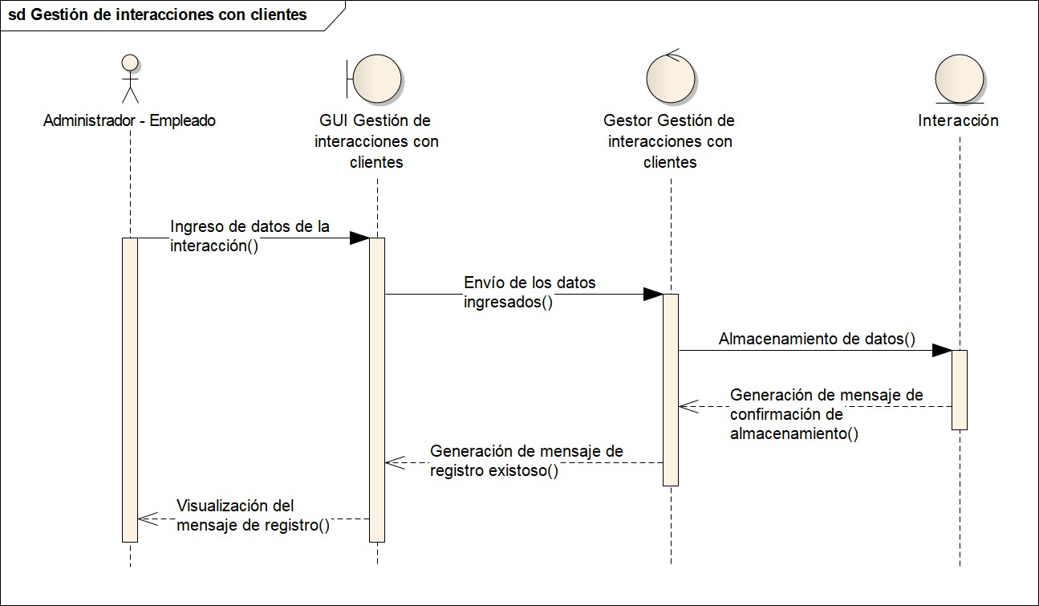

Gestión de solicitudes de servicio
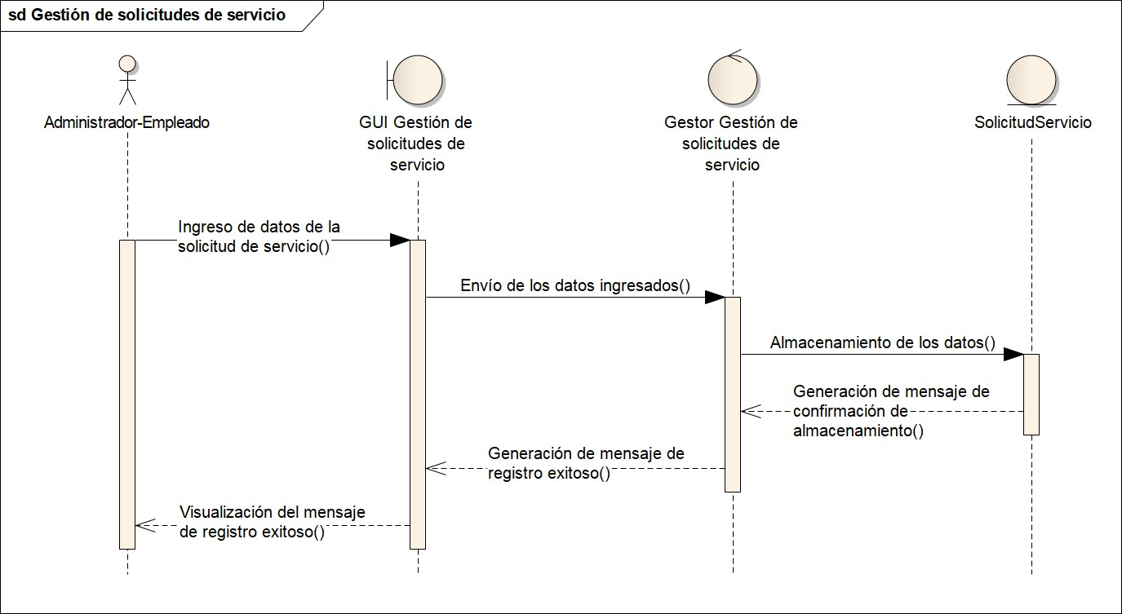

Gestión de tareas
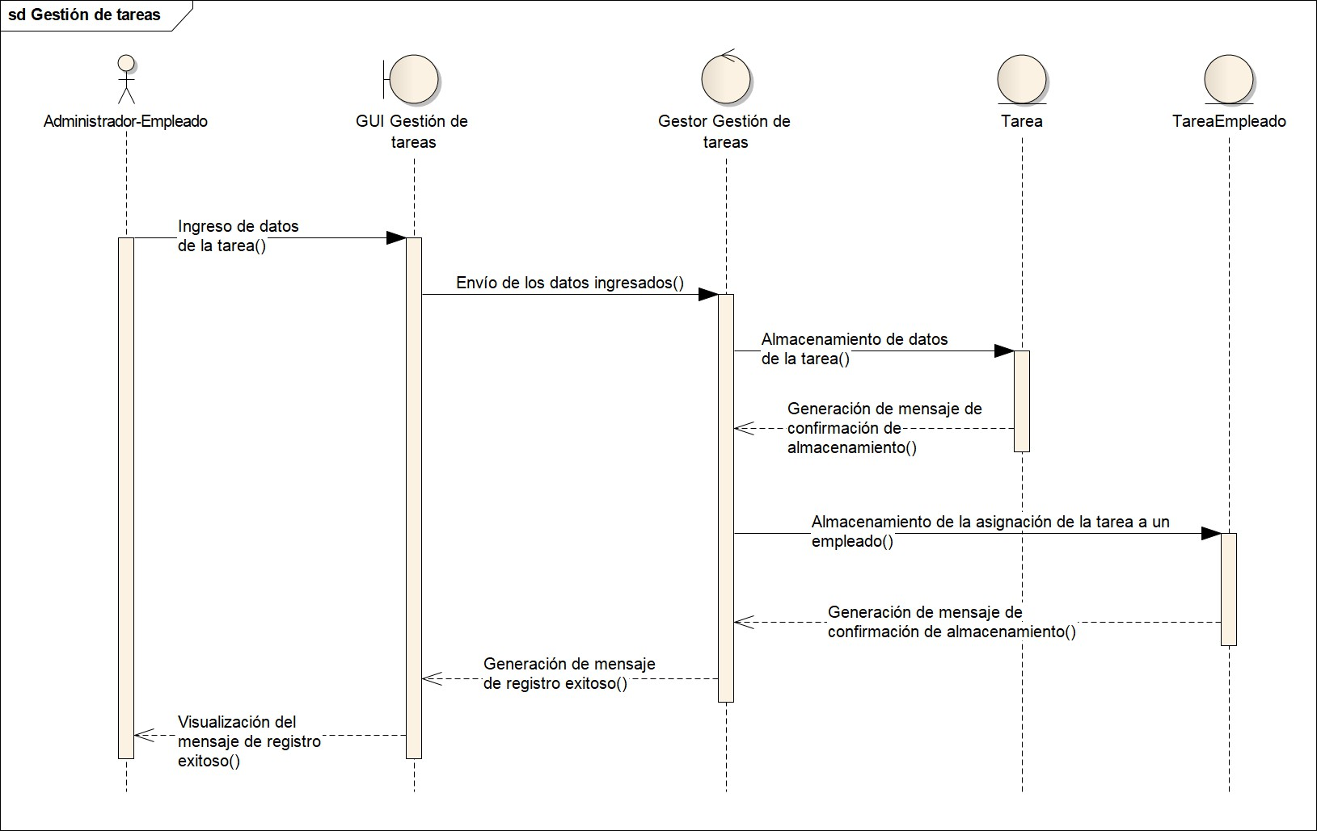

Visualización de historial de clientes
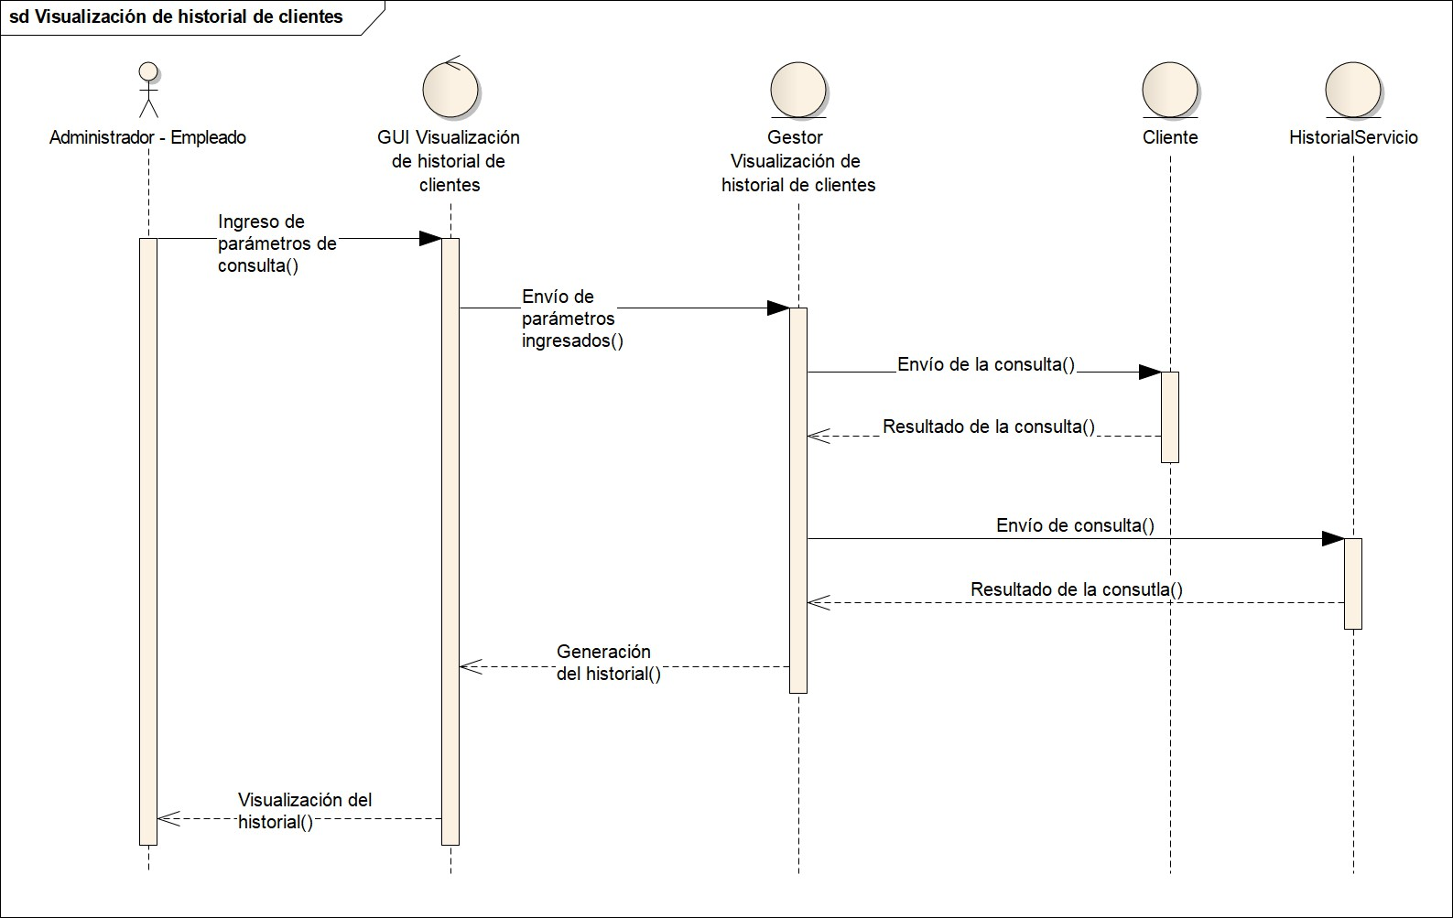

Generación de reportes
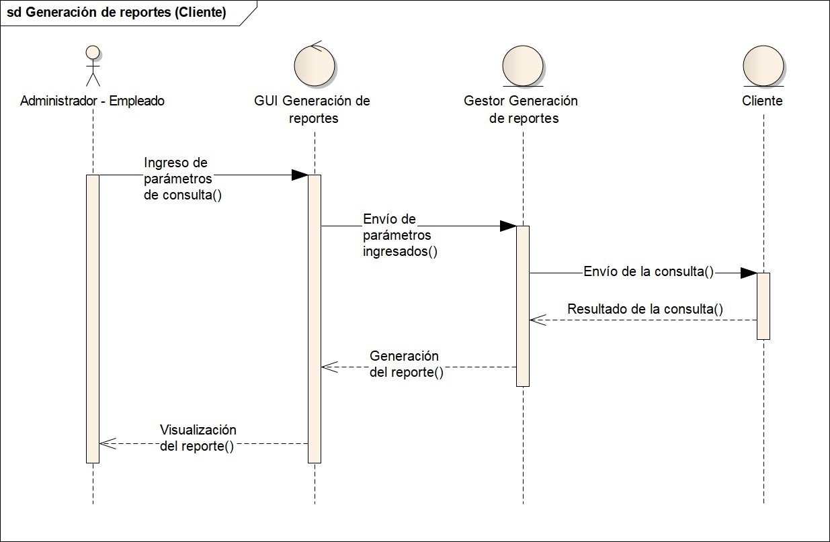

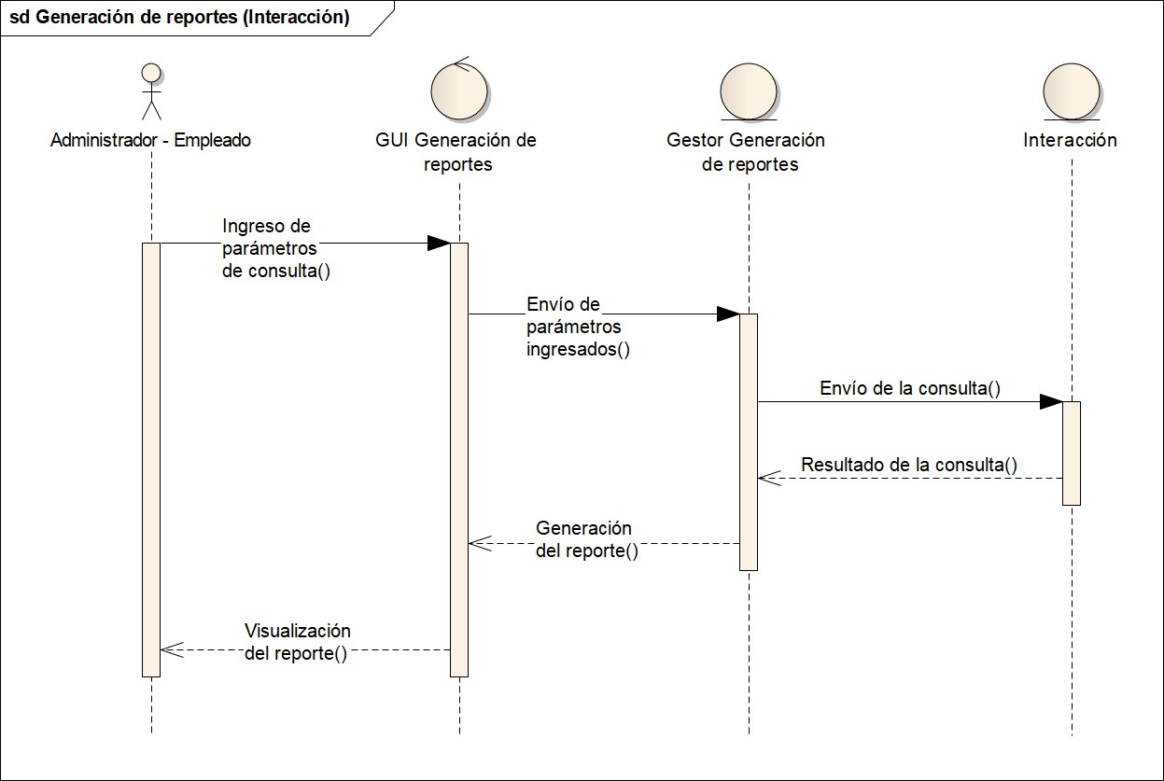

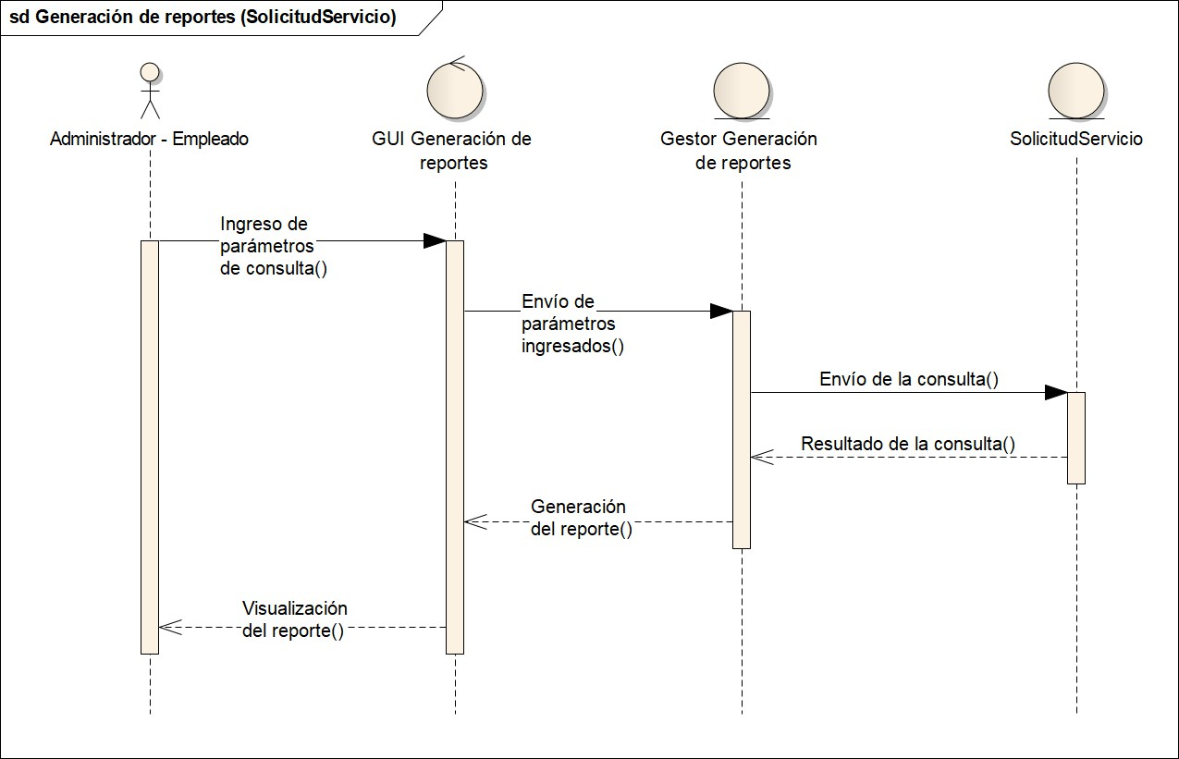

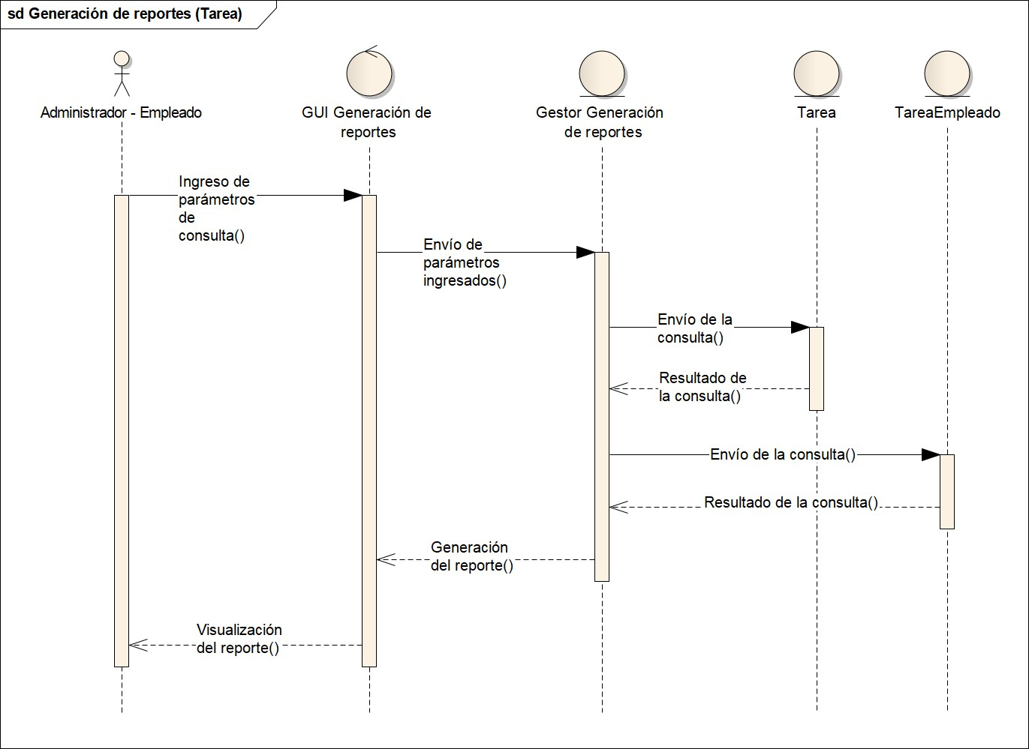

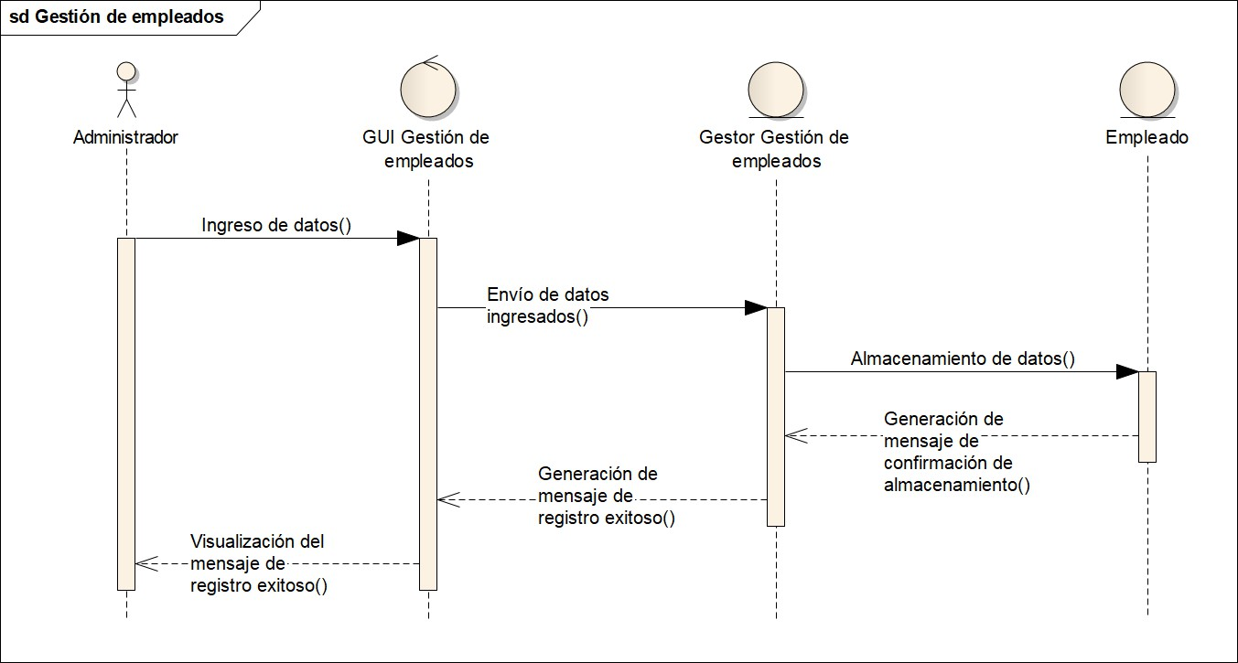
Gestión de empleados

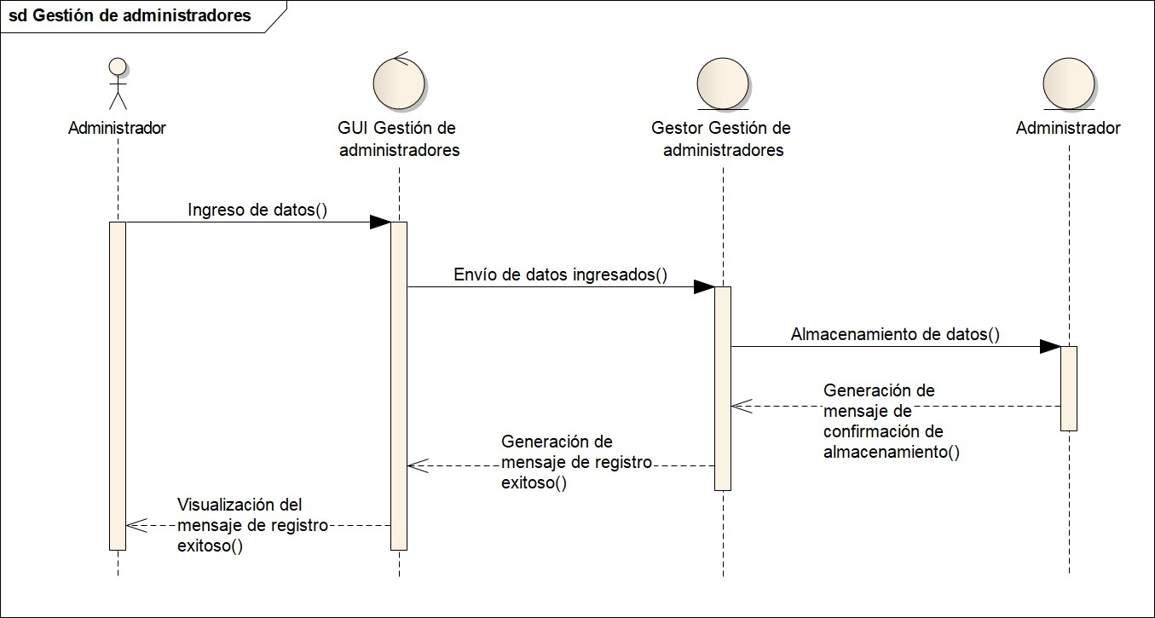
Gestión de administradores

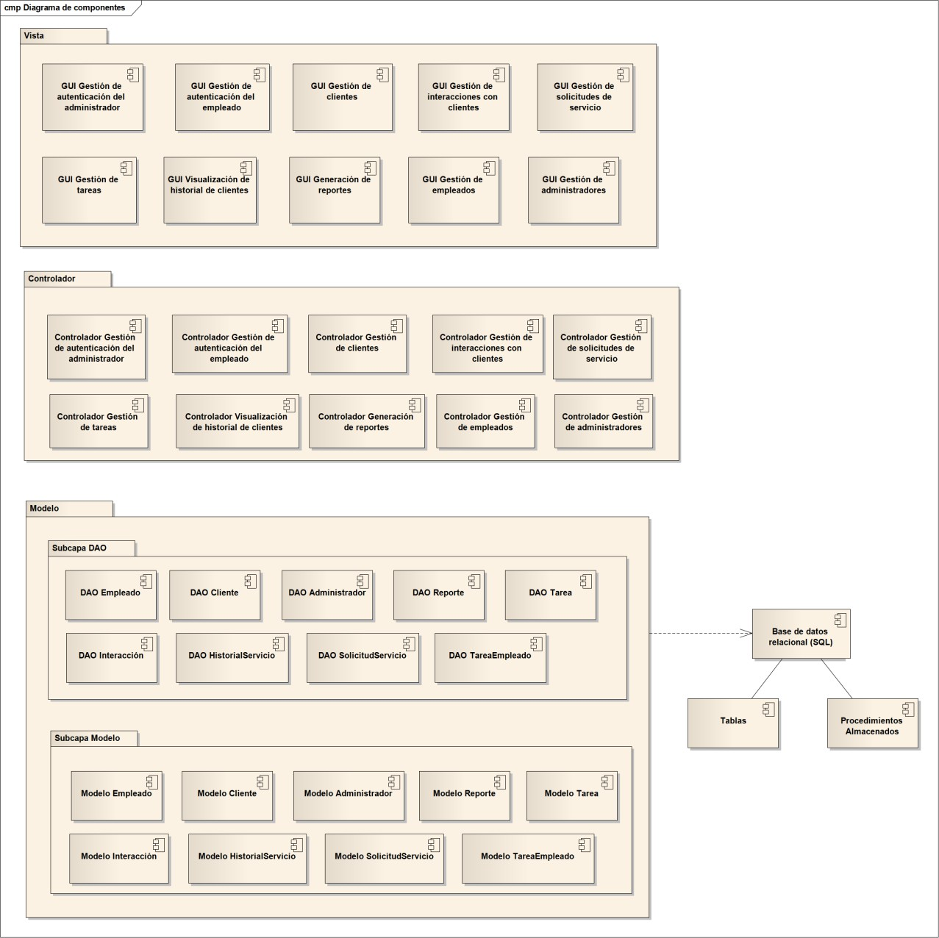
Diagrama de componentes

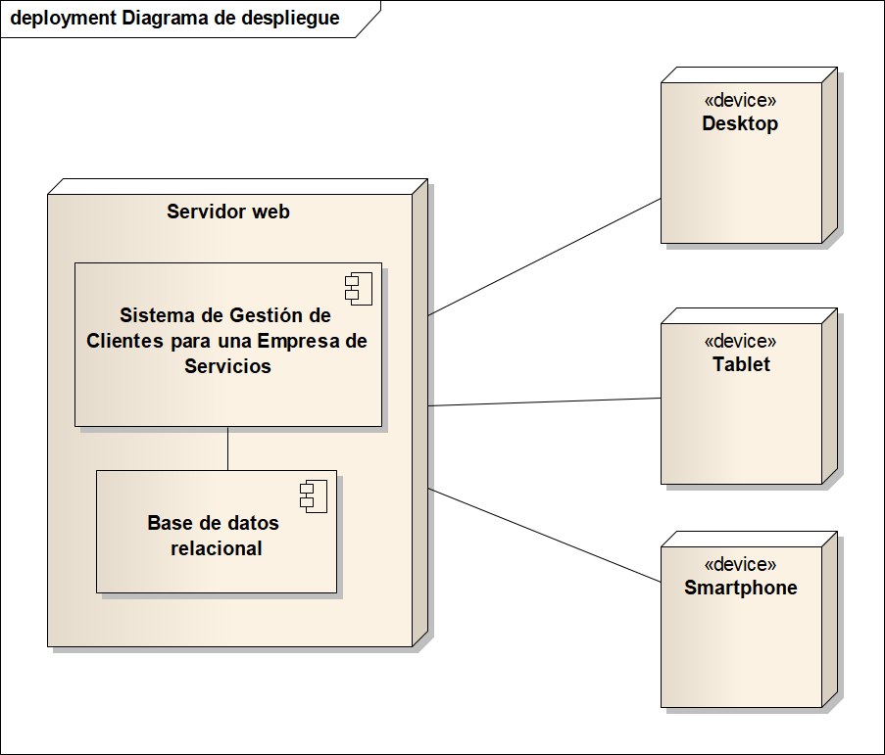
Diagrama de despliegue

Procesos del Sistema de Gestión de Clientes para una Empresa de Servicios

- Inicio de sesión y autenticación  El servidor recibe la solicitud del empleado para ingresar.  - El sistema valida credenciales (usuario/contraseña) en la base de datos MySQL.  - Si son correctas, genera un cookie y se crea una sesión usando PHP. | - Registro de clientes  Cuando se registra un nuevo cliente:  - El backend recibe los datos del cliente. Se validan los datos (datos duplicados, formato de email/teléfono).  - Los datos se insertan en la tabla clientes en MySQL.
- Gestión de interacciones y solicitudes  Cuando un empleado registra una llamada, correo o visita:  - El backend guarda la interacción en la tabla “interacción”, vinculada al id_cliente.  - Si se genera una solicitud de servicio, se crea un registro en la tabla “SolicitudServicio”.  - Se asigna manualmente la tarea a un empleado. | - Asignación de tareas  - Se buscan empleados disponibles en la tabla “Empleado”.  - Según la lógica definida, se asigna la tarea.  - Se genera un registro en la tabla “Tarea” con estado inicial: pendiente.

- Actualización de estados  - A medida que el empleado avanza, actualiza el estado (en proceso, completado).  - El backend guarda el cambio en la base de datos.  - Se notifica al administrador los cambios importantes (ej. tarea completada). | - Historial del cliente  Cuando se consulta el perfil de un cliente:  - El backend ejecuta una consulta que trae:  - Datos del cliente.  - Todas sus interacciones (llamadas, correos, visitas).  - Servicios realizados y pendientes.  - Se muestran en el dashboard.
- Generación de reportes
  - El administrador y/o empleado solicita un reporte de actividades por rango de fechas, empleados o servicios.
  - El backend aplica filtros y búsquedas avanzadas sobre la base de datos MySQL.
  - Se genera un reporte en formato PDF.

Cronograma

Fase | Actividades | Tiempo de duración en semanas
Fase | Actividades | 1 | 2 | 3 | 4 | 5 | 6 | 7 | 8 | 9 | 10
Planificación y Análisis | Selección de la arquitectura de desarrollo
Planificación y Análisis | Diseño de la arquitectura  lógica
Planificación y Análisis | Elaboración de diagramas y modelos
Planificación y Análisis | Diseño de interfaces de usuario
Planificación y Análisis | Diseño de la base de datos
Planificación y Análisis | Validación de prototipos
Desarrollo backend | Desarrollo del código backend usando PHP
Desarrollo backend | Desarrollo de la base de datos SQL
Desarrollo frontend | Desarrollo de las interfaces de usuario
Desarrollo frontend | Diseño responsivo para dispositivos móviles y tablets
Integración y pruebas | Integración entre el  frontend y el backend
Integración y pruebas | Pruebas funcionales y de validación
Integración y pruebas | Corrección de errores
Capacitación | Redacción del manual de usuario y documentación final
Capacitación | Capacitación a los usuarios
Despliegue | Despliegue del producto  final

Diseño (mockups de interfaces)

Autenticación
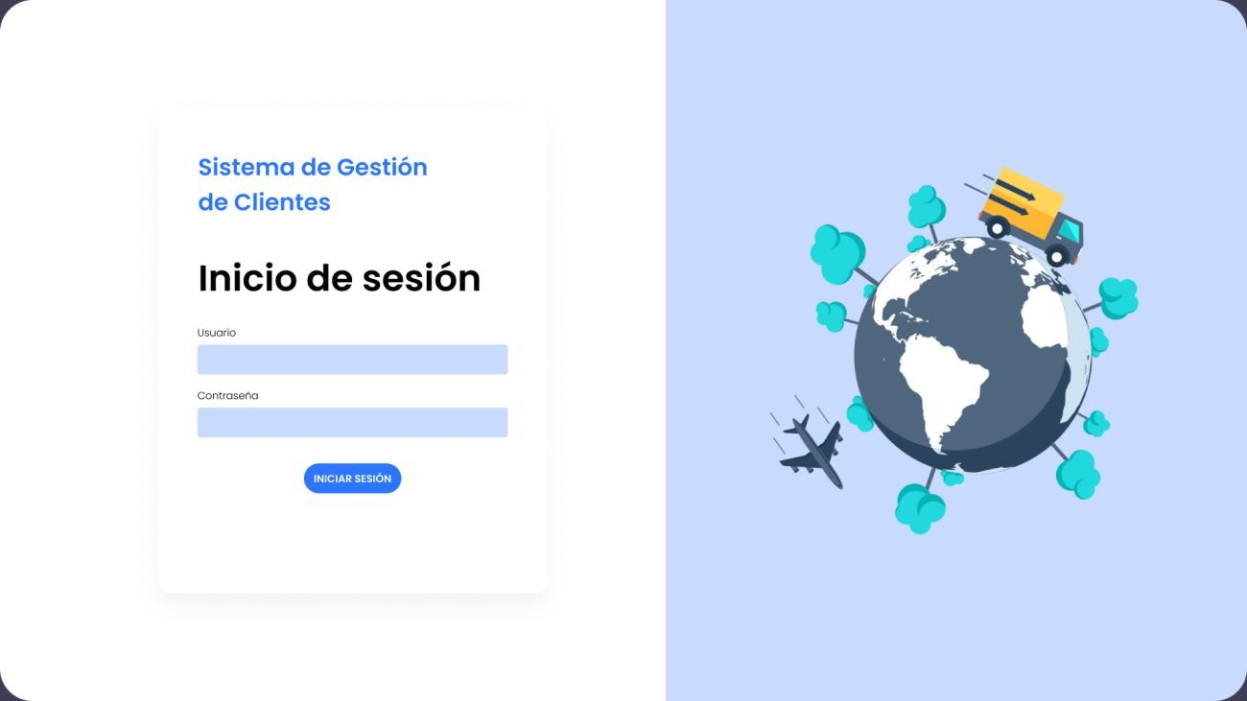
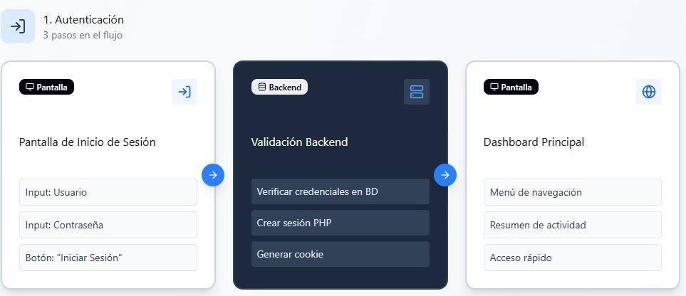

Registro de Cliente
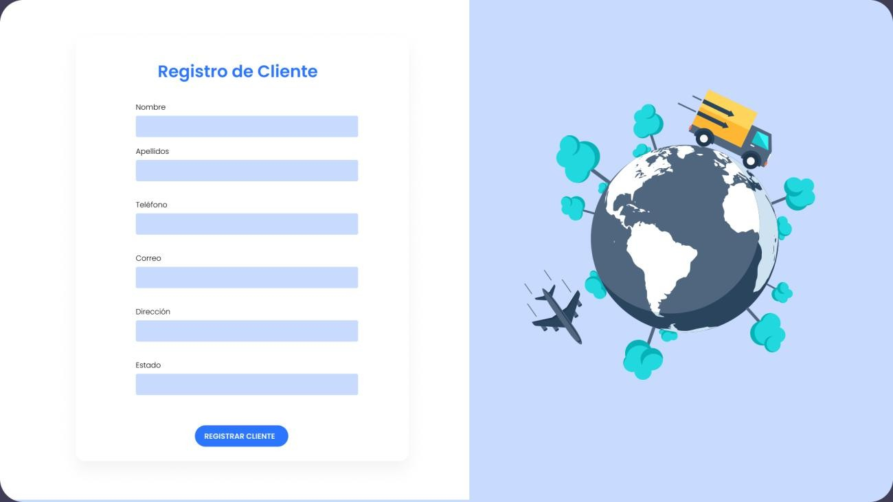
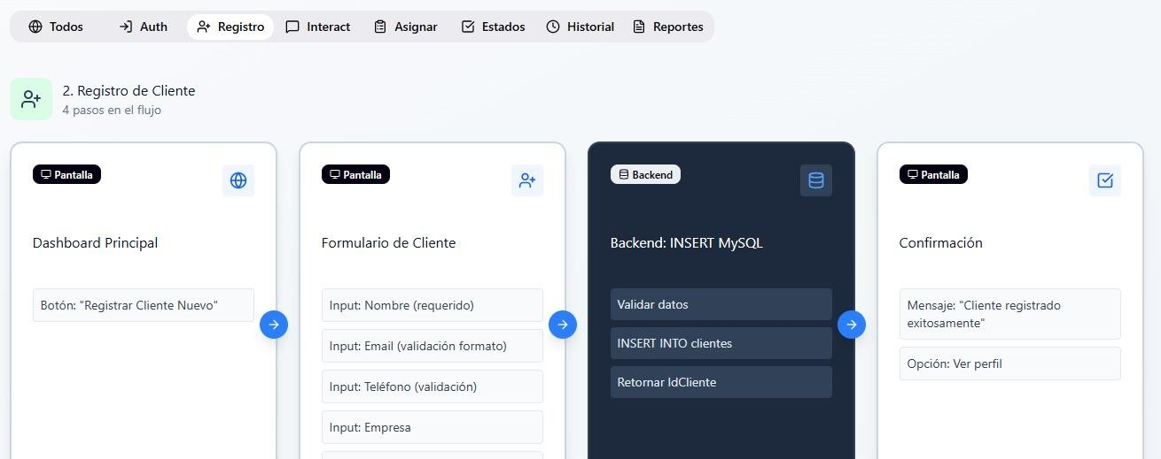

Gestión de Interacciones
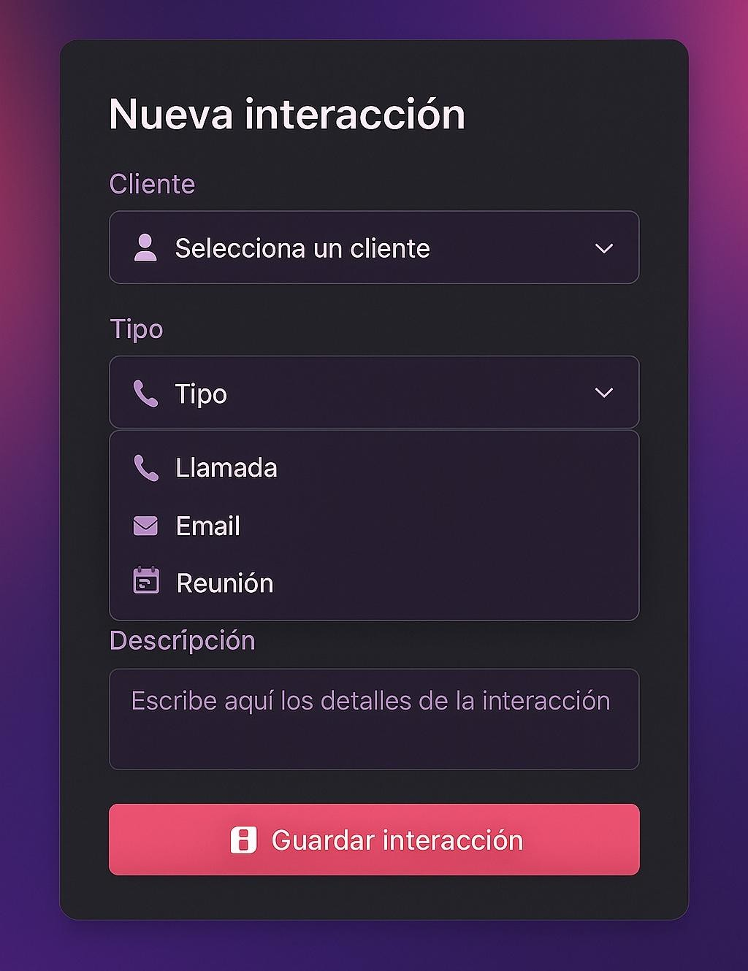

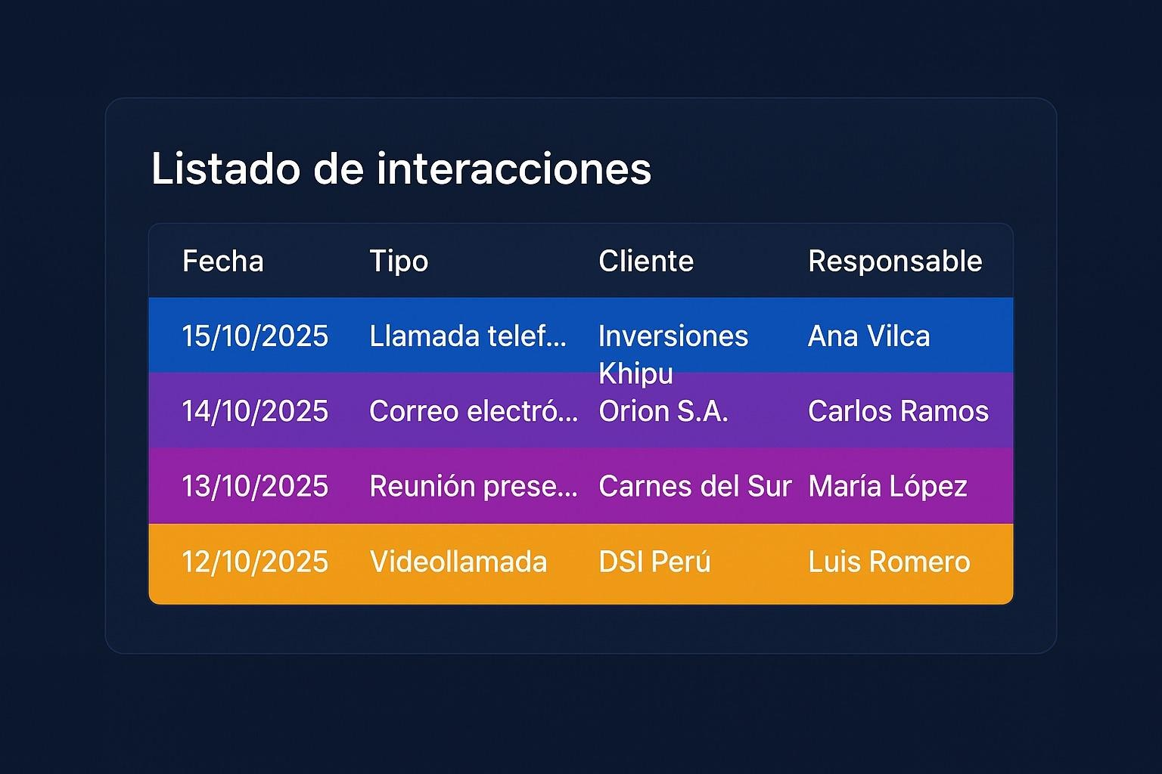
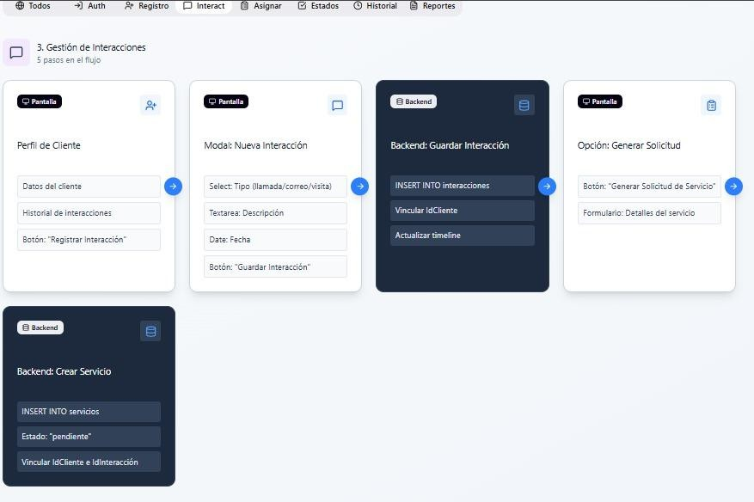

Asignación y Estados

Vista del Administrador: Solicitudes Pendientes

Donde se asigna tareas a un empleado.
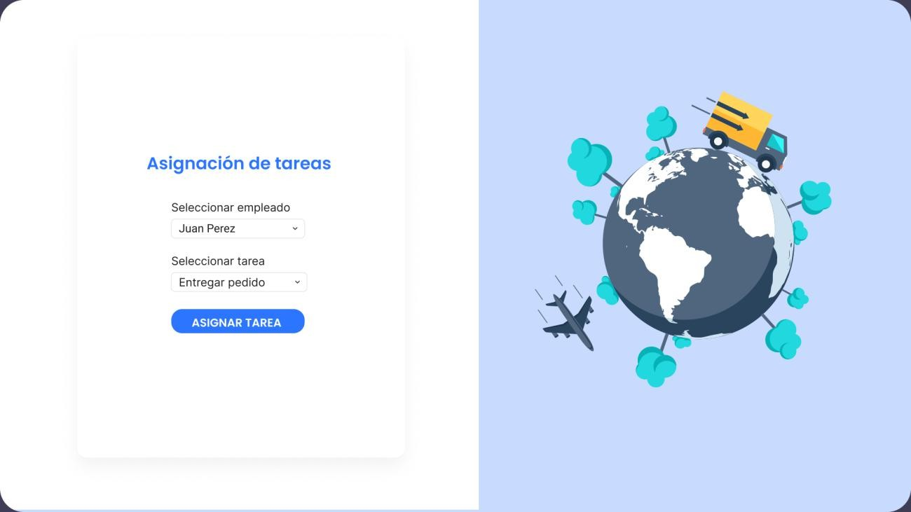
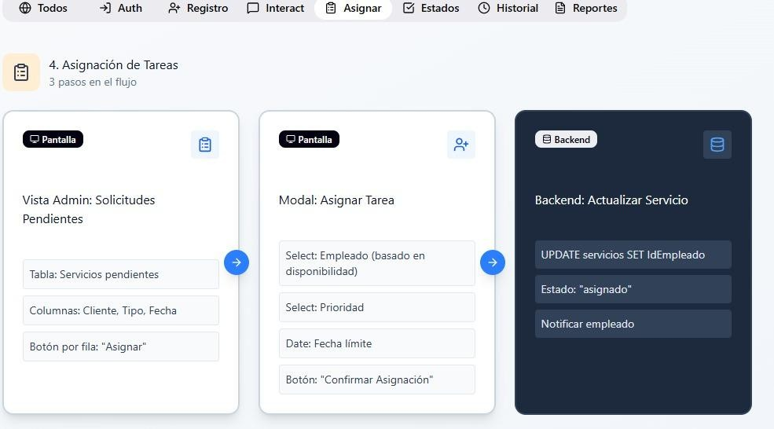

Vista del Empleado: Mis Tareas

Donde se puede visualizar la lista de tareas asignadas a un empleado.

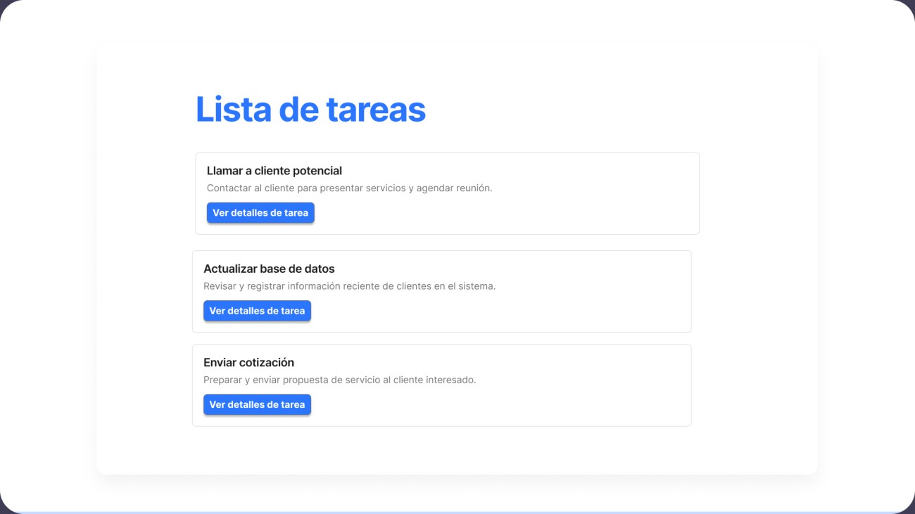
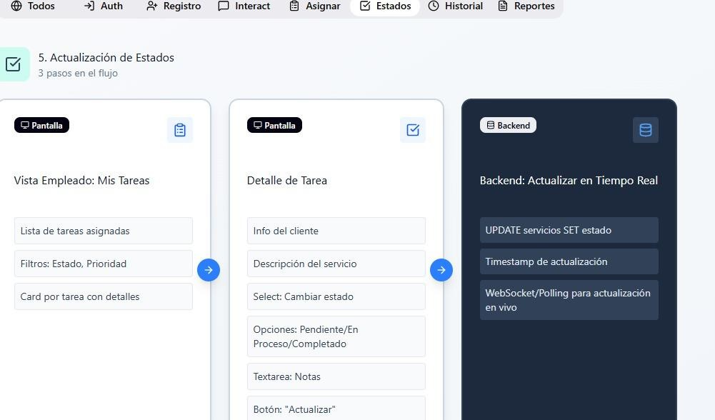

Historial del Cliente
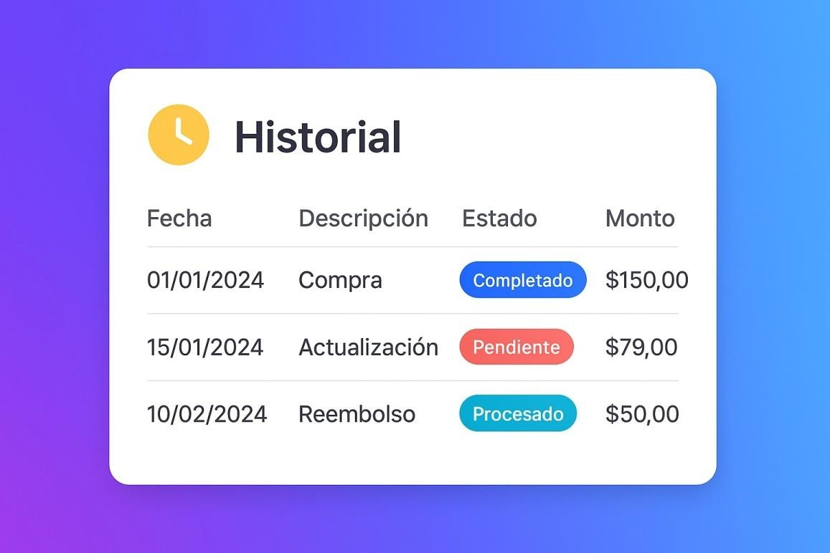
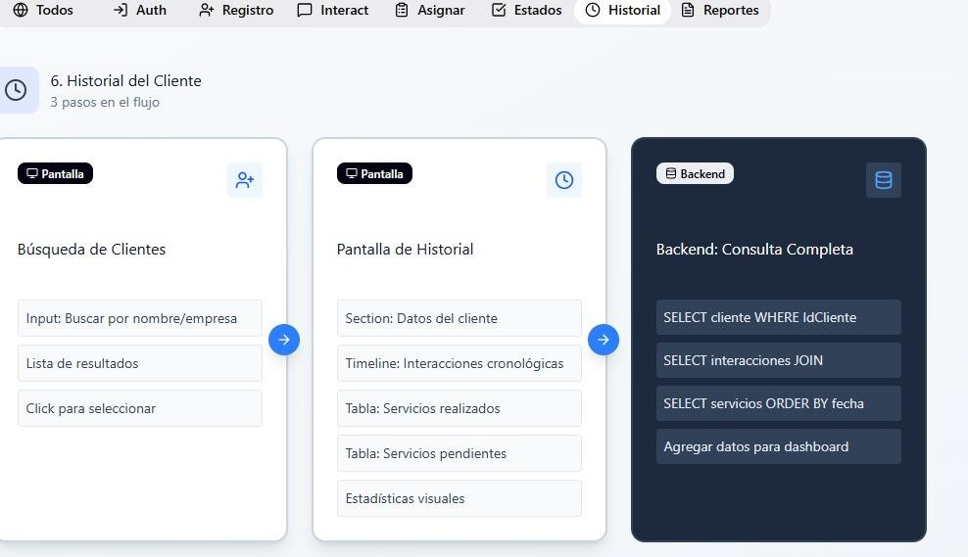

Generación de Reportes
